**SESIÓN 1**

**1.- NOMBRE DEL PROFESOR: Adriana Yesenia Trejo Ruíz GRADO: 2° GRUPO: “A” “B”**

**2.- ASIGNATURA: ESPAÑOL**

**3.- TRIMESTRE: 2°**

**4.- SEMANA: Semana del 17-21 OCT**

**5.- TIEMPO: 50 minutos**

**6.- TEMA: EXAMEN Y ACTIVIDAD DE COMPRENSION LECTORA**

**7.- PROPÓSITOS: Investigar sobre alguna variante del español de un país hispanohablante diferente de México o en una región de nuestro país.**

**8.- COMPETENCIA: Identificar las propiedades del lenguaje en diversas situaciones comunicativas**

**9.- APRENDIZAJE ESPERADO: Investiga sobre la diversidad lingüística y cultural de los pueblos hispanohablantes**

**10.- CONTENIDOS: Revisar los subgéneros literarios y seleccionar uno para escribir un cuento.**

**11.- RECURSOS:** Nota técnica, libro sm.

**12.- MATERIALES:** cuaderno, lápices y colores, plataforma

**13.- IMPLEMENTACIÓN DE ACCIONES DEL P.E.M.C.**

**14.- INICIO:**

Aplicación de examen

**15. Desarrollo:**

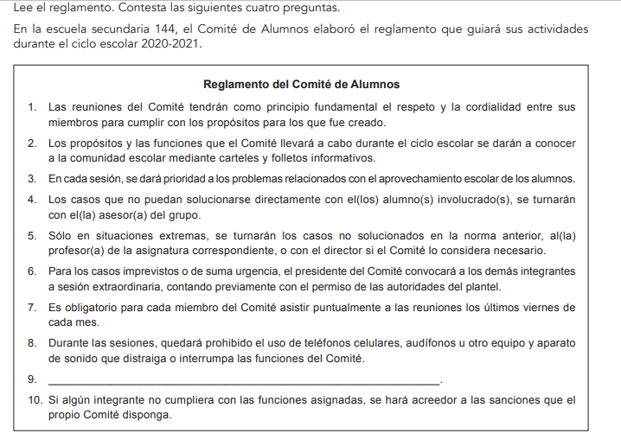

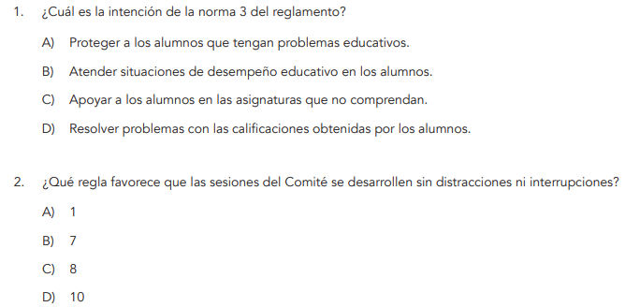

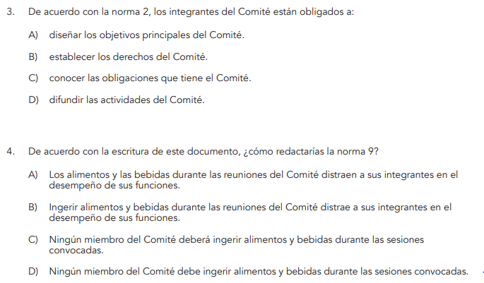

**16.-CIERRE:**

Revisar actividades en plenaria.

**17.- EVALUACIÓN: Autoevaluación ( ) Coevaluación ( ) Heteroevaluación ( x )**

Se evaluará la actividad realizada en cuaderno y la participación durante la clase con el objetivo identificar los problemas que existieran sobre el tema.

**ACTITUDINAL:** Cumple con su asistencia y participación

**CONCEPTUAL:** Completa sus actividades en tiempo y forma

**PROCEDIMENTAL:** Identifica la estructura para la redacción de un cuento.

**18.- TAREA:** No hay tarea

**OBSERVACIONES:** Las sesiones estarán acompañadas con música instrumental y barroca, con el objetivo de ayuda a relajar el cerebro y a mejorar la atención y la concentración, por lo que consigue potenciar a su vez, la creatividad.